Matris för inventering av pågående arbete
Skriv in redan pågående arbete som kan påverka de indikatorer/problemområde som du gör en fördjupad analys kring. Fundera samtidigt på hur många som nås/omfattas, är det några grupper som inte nås (kvinnor/män, utbildning/arbetsnivå, åldrar, ursprung, funktionsnedsättning, etc)
Det kan vara lättast att börja med ”åtgärda/behandla” och därefter fundera om något görs för att förebygga att detta.
Det är bra om det finns pågående arbete på många nivåer som möjligt och såväl främjande, förebyggande som åtgärdande/behandling om problem uppstår.
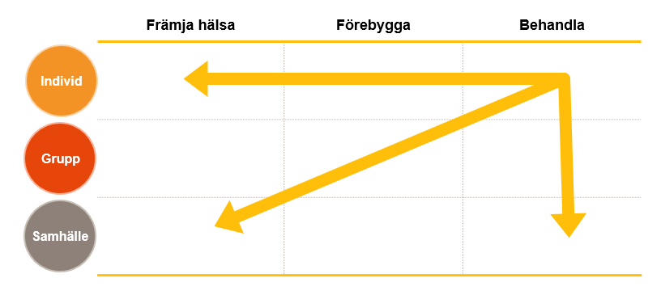
Analys – diskussion:
Var finns ”hålen” – d v s görs mest åtgärder, förebyggande? Vilka grupper skulle man också kunna nå?
OBS! Ett generellt medskick för att minska skillnader i hälsa mellan olika grupper är att erbjuda aktiviteten till alla men utforma och anpassa så att de motsvarar olika gruppers behov och förutsättningar och når dem med störst behov. Åtgärderna kan vara på såväl strukturell som kompensatorisk nivå.

Pågående arbete som påverkar skriv in vald indikator/problemområde

 | Främja | Förebygga | Åtgärda/behandla

